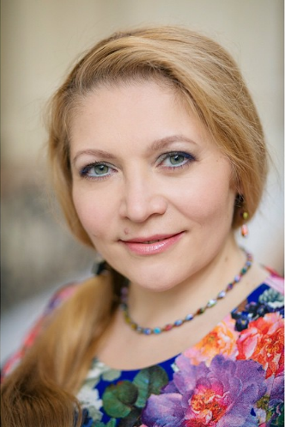
Наталья Черкасова
Консультант по профориентации подростков и взрослых.
Преподаватель курса «Карьерное консультирование» ИПП НИУ ВШЭ (Высшая Школа Экономики).
Руководитель группы корпоративных коммуникаций в службе персонала ГК ЛАНИТ.

Специализация индустриальная: IT, медицина, искусство.

Специализация функциональная: все направления IT, творческие профессии

Экспертиза карьерных запросов: профориентационное тестирование подростков и взрослых, которые задумались о смене деятельности.

